2011年深圳外国语中学面试真题

第一部分：英语听力（50分）
根据你听到的内容，选择相符合的图片（每小题10分）
pictureA：一个老汉坐在黄河旁边。
pictureB：陡峭的山。
pictureC:江南小城，图中有一条河流，河上有船只，两边为房屋。
pictureD：马匹在草原上。
pictureE：长城。
你将会听到五段对话，每段对话对应一个问题，选择问题的最佳答案（每小题4分）
男生：whatareyougoingtodotomorrow?
女生：I’mgoingtothezoointhemorningandgotovisitmyteacherintheahternoon
Question：whatisthewomangoingtodointheafternoon？
A、sheisgoingtothezoo
B、sheisgoingtovisitherfriends.
C、sheisgoingtovisitherteacher.
D、shewillstayathome.
2、大意为：男生刚购买一套房子，女士询问可否带他参观下。
Question:Whatdoesthewomanwanttodo?
Shewantstohavealookatthehouse.
Shewantstobuyahouse.
Shewantstowatcheamovie.
shewantstodrinkteainhishouse.
3、大意为：男生问女生还要多久才能出门，女生回答：不久，大概十分钟。
女生又说：你可以在花园等一会吗？
男士回答：可以。
Question:Howlongwillthemanwait?
About10minutes
About15minutes
About5minutes
About25minutes
4、女：Yourmotherwaslookingforyou
男：when?
女：Atninepastten.
男：Oh,iwasreadingatthereadingroomatninepastten.
Question:whendidtheboyread?
A、9:09
B、9:10
C、10:09
Ｄ、10:10

听短文，将五个句子排序（每题3分）
这是一篇关于倾听别人的文章。文章中，作者描述了自己的实际例子，她有一个朋友有一次来找她倾述心事，作者很用心地倾听了。最后朋友开心的笑了。朋友说：你知道为什么每次我都来找你说心事吗？因为你每次都能用心听。

第二部分：综合部分（50分）
1、“人并不是生来要给打败的，你尽可以消灭他，可就是打不败他。”
请问这个橘子出自以下哪位作家的哪部作品？（５分）
海明威《老人与海》
JK罗琳《哈利波特》
暂时缺失
笛福《鲁宾逊漂流记》
2、听一段话，选出其中有被读到的字。（5分）
伫
矗
壁
鳞
3、发生火灾时，以下哪些做法是正确的？此题为多选题（5分）
乘坐电梯
用湿毛巾捂住嘴，赶紧逃离现场
往火灾相反方向走
携带贵重物品离开
4、在观看大运会比赛时，以下哪些行为是文明行为？（5分）
观看比赛时，给运动员加油
升国旗时，要行注目礼
看体操比赛时，用闪光灯拍照
要将手机关机或调整为静音震动
5、一个装满了冷水的壶放在火上加热并烧开,请问时间与温度的关系应该是怎样（6分）
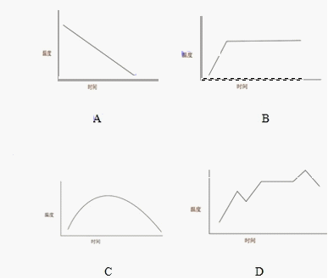

6、一张正方形纸，对折成一个三角形，再对折，然后剪一刀，展开后的图形是外面是一个正方形，里面有一个小的正方形，请问如何剪？
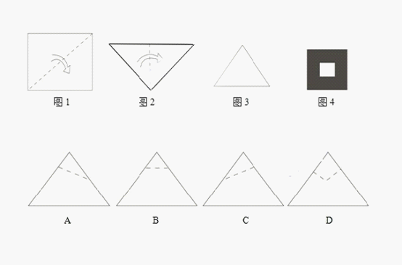

7、一种挥发性药水，第一天是一瓶，第二天是第一天的1/2，第三天是第二天的2/3，第四天是第三天的3/4。请问，第15天变成原来的几分之几？（8分）

8、普通的三角形没有对角线，四边形2条对角线，五边形有5条对角线，那么六边形有几条对角线?（3分）16边形有几条对角线（6分）
